دانشکده مهندسی کامپیوتر
گروه مهندسی نرم افزار

عنوان پروژه:
تعیین سیستم عامل و سرویس دهنده وب از طریق پروتکل های شبکه
پیش نویس اول پروژه کلاسی شماره 6 درس کامپایلر پیشرفته

دانشجو:
مرتضی ذاکری

استاد:
دکتر سعید پارسا

پاییز 1395

فهرست مطالب
1 مقدمه 1
2 پروتکل HTTP 1
2ـ1 جلسه 2
2ـ2 روش‌های درخواست 2
2ـ3 سرآیند HTTP 4
3 برنامه HTTPTest 5
4 کارهای آتی 6
5 منابع و ماخذ 6

فهرست شکل ها
شکل ‏2-1 نمونه ای از سرایند درخواست HTTP 4
شکل ‏2-2 نمونه ای از فیلدهای سرایند پاسخ HTTP 5
شکل ‏3-1محیط اجرایی برنامه HTTPTest 6

مقدمه
مسئله تعیین اجزای شبکه و سیستم های عامل و نرم افزار های نصب شده بر روی آن از مسائل اصلی در انجام تست های نفوذ و امنیت است. اگر سیستم را شناسایی کنیم مسیرهای ما متمرکز بر روی آن سیستم خاص خواهد. بنابراین اولین گام تعیین این اجزا است.
در این گزارش به دنبال راه حلی برای یافتن سرویس دهنده وب و سیستم عامل سروری که سرویس دهنده روی آن اجرا می شود، هستیم. برای این منظور بایستی از ساختار پروتکل هایی که روی شبکه استفاده می شوند آگاهی کامل داشته باشیم. در این جا یک راه حل استفاده از پروتکل انتقال ابر متن یا همان HTTP است که در وب استفاده می شود. بنابراین ابتدا ساختار این پروتکل را شرح می دهیم و سپس برنامه ای را پیاده سازی می کنیم که اطلاعات مورد نیاز را از این پروتکل بیرون می کشد.

پروتکل HTTP
یک پروتکل لایه کاربرد (Application Layer) برای سیستم‌های توزیع شده می‌باشد. پروتکل انتقال ابرمتن یک پروتکل درخواست و پاسخ در مدل کلاینت–سرور می‌باشد. برای مثال یک مرورگر وب می تواند یک کلاینت و نرم‌افزار موجود بر روی سرویس‌دهنده وب سایت، یک سرور باشد. شروع این پروتکل از طرف کلاینت است که با ارسال یک درخواست HTTP به سمت سرور گفت ‌وگو را آغاز می‌کند. سرور بر اساس درخواست ارسالی یا منبعی مانند یک فایل را در اختیار کلاینت می‌گذارد و یا عملیات خاصی را انجام می‌دهد. نتیجه این عملِ سرور در بسته پاسخ HTTP برای کلاینت ارسال می‌شود. بسته پاسخ شامل اطلاعات وضعیت و احتمالاً محتویات منبع درخواست شده می‌باشد.

جلسه
به دنباله‌ای از درخواست‌ها و پاسخ ‌ها جلسه گفته می‌شود. کلاینت با ایجاد یک اتصال TCPبر روی یک درگاه از پیش تعیین شده بر روی سرور (معمولا درگاه شماره 80)، جلسه را آغاز می‌کند. سرور وب همواره بر روی درگاه در انتظار درخواست‌های کلاینت‌ها می‌باشد. بعد از دریافت درخواست ارسال شده، سرور با ارسال یک خط وضعیت و بدنه، پاسخ کلاینت را به او بازمی‌گرداند. بدنه بسته پاسخ معمولاً حاوی منبع درخواست شده است؛ با این حال از آن برای ارسال خطا و اطلاعات دیگر نیز استفاده می‌شود. یک نمونه از خط وضعیت در پاسخ به یک درخواست مجاز به صورت زیر است:
HTTP/1.1 200 OK

روش‌های درخواست
HTTP روش هایی را برای ایجاد یک درخواست در نظر گرفته است که هر کدام از آن‌ها باعث انجام عمل خاص در سمت سرور می‌شوند. نسخه ۱٫۰روش‌های درخواست GET، POST و HEAD را دارا بود. در نسخه۱٫۱پنج روش جدید افزوده شد OPTIONS، PUT، DELETE، TRACE و CONNECT. از آنجایی که عملکرد این روش‌ها به طور کامل تعریف و شرح داده شده است، لذا تمامی مرورگر ها و سرور ها به راحتی می‌توانند این روش‌ها را پیاده‌سازی و استفاده نمایند. اگر روشی برای سرور تعریف نشده باشد، با آن به عنوان یک روش غیر ایمن برخورد خواهد کرد. در ادامه به طور خلاصه روش های درخواست موجود در استاندارد اصلی پروتکل را شرح می دهیم.
- GET
درخواست نمایش منبع درخواست ‌داده ‌شده را می‌دهد (این منبع معمولا یک فایل یا پرونده می‌باشد) این روش فقط اطلاعات را از سرور دریافت می‌کند و نباید هیچ تاثیری بر روی منابع سرور بگذارد.
- HEAD
این روش دقیقا مانند روش GET عمل می‌کند با این تفاوت که بدنه پاسخ را نمی‌خواهد. از این روش برای به‌دست‌آوردن فرا داده ‌های موجود در سرآیند استفاده می‌شود. یکی از استفاده‌ های رایج این نوع درخواست، بررسی تغییر یافتن یک منبع است.
- POST
در این روش به همراه بسته درخواست اطلاعاتی نیز فرستاده می‌شود. سرور با توجه به نشانی وب (URL) درخواست شده و اطلاعات ارسال شده، منبع مورد نظر را در بسته پاسخ باز می‌گرداند. این اطلاعات ارسالی می‌تواند نام کاربری و کلمه عبور، یک دیدگاه بر روی یک مطلب و یا اطلاعات هر فرم دیگری که توسط کاربر وارد شده است، باشد.
- PUT
در این روش منبعی به همراه بسته درخواست ارسال شده و از سرور تقاضا می‌شود که این منبع را در آدرس موجود در بسته بارگذاری کند. اگر در محل درخواست شده قبلا منبع دیگری قرار داشته باشد، منبع جدید جایگزین خواهد شد.
- DELETE
از سرور درخواست می‌کند که آدرس فرستاده شده را حذف نماید.
- TRACE
در این روش سرور اطلاعات ارسال شده را عیناً به کلاینت باز می‌گرداند. این روش برای بررسی تغییراتی که واسط‌های شبکه بر روی بسته می‌گذارند، استفاده می‌شود.
- OPTIONS
از سرور تقاضا می‌کند تا روش‌های درخواست موجود برای نشانی فرستاده شده را اعلام نماید. برای گرفتن تمامی روش‌های درخواست قابل اجرا بر روی سرور می‌توان از نشانی '*' استفاده کرد.
- CONNECT
بسته پروتکل ابرمتن را به یک تونل TCP/IP تبدیل می‌کند. این عمل معمولاً برای برقراری ارتباط امن (HTTPS) بر روی یک پراکسی سرور ناامن استفاده می‌شود.
سرورهای وب موظف هستند حداقل روش‌های GET و HEAD را پیاده‌سازی نمایند.

سرآیند HTTP
سرایند حاوی فیلدهایی است که پارامترهای یک ارتباط پروتکل را مشخص و مقداردهی می‌کنند. فیلدهای سرآیند بعد از خط وضعیت (اولین خط هر پیام) ارسال می‌شوند. این فیلدها به صورت متن ساده بوده و دارای یک نام یا کلید و یک یا چند مقدار هستند که با علامت دو نقطه (:) از هم جدا می‌شوند. هر خط سرآیند می‌تواند حاوی یک فیلد سرآیند باشد. در واقع در پایان هر فیلد سرآیند باید حروف CR و LF قرار بگیرند. این حروف از حروف کنترلی در رایانش هستند که باعث رفتن به خط بعد می‌شوند. شکل ‏2-1نمونه ای از سرایند درخواست HTTP را نشان می دهد.
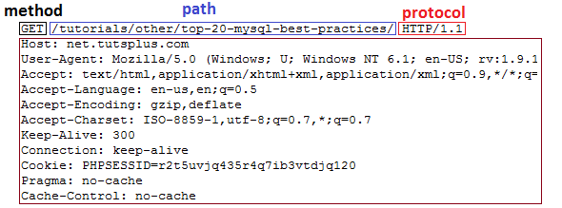
شکل ‏2-1 نمونه ای از سرایند درخواست HTTP
شکل ‏2-2 نیز نمونه ای از سرایند پاسخ HTTP را نشان می دهد.
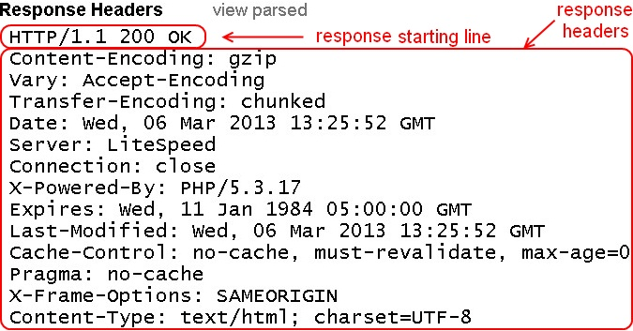
شکل ‏2-2 نمونه ای از فیلدهای سرایند پاسخ HTTP

برنامه HTTPTest
می توان از سرایند پاسخ HTTP که در پاسخ به یک Request به کلاینت ارسال می شوند، اطلاعاتی را پیرامون سرویس دهنده وب و نیز سیستم عامل در حال اجرا روی سرور بیرون کشید. این اطلاعات در تست های نفوذ و امنیت به کار می آید. یک روش پویش فایل سرایند توسط یک برنامه نوشته شده است. در برنامه HTTPTest که ما برای این منظور توسعه داده ایم، با استفاده از کتابخانه Apache HTTPClient اقدام به ارسال یک درخواست GET یا Head به یک سرور می کنیم و سپس اطلاعات پاسخ دریافت شده را پویش کرده و به تفکیک نام : مقدار نشان می دهیم. شکل ‏3-1 تصویری از محیط اجرایی برنامه را نشان می دهد.
در این اجرا می خواهیم اطلاعات مربوط به سیستم عامل و سرویس دهنده وب تارنمای http://limoonad.com را به دست آوریم. بدین منظور در قسمت URLاین اطلاعات را وارد نموده و سپس دکمه Go را می زنیم. برخی از اطلاعات مفید به دست آمده عبارت اند از:
- سرویس دهنده وب Microsoft-IIS 7.5
- زبان برنامه نویسی وب سایت: ASP.NET
- سیستم عامل میزبان: احتمال 99% Windows Server
- و اطلاعات کوکی های موجود.
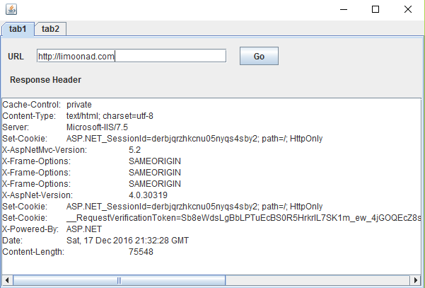
شکل ‏3-1محیط اجرایی برنامه HTTPTest

کارهای آتی
این برنامه بسیار ابتدایی است و باید توسعه پیدا کند. در نسخه های آتی ما باید توانایی های تشخیص اجزای مختلف را به برنامه اضافه کنیم. به علاوه برای برخی از سایت ها مقادیر برخی از فیلدها هنگام ایجاد پاسخ پر نمی شوند که این بستگی به تنظیمات Web Server دارد. باید به دنبال راه حل هایی برای این مورد و موارد مشابه دیگر باشیم.

منابع و ماخذ

Session
Status Line
Method
Get
Header
Available Request Methods

